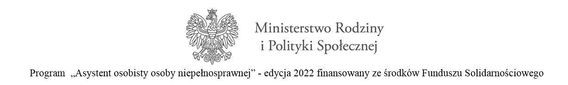

Załącznik nr 2 do Regulaminu rekrutacji i udziału
w Programie „Asystent osobisty osoby
niepełnosprawnej” – edycja 2022
Karta zgłoszenia Asystenta osobistego osoby niepełnosprawnej
do Programu „Asystent osobisty osoby niepełnosprawnej" – edycja 2022

Dane uczestnika Programu:
Imię i nazwisko uczestnika Programu: …………………………………………..
Adres zamieszkania: ……………………………………..
W związku z ubieganiem się o usługi asystenta osobistego w ramach Programu „Asystent osobisty osoby niepełnosprawnej” – edycja 2022 wskazuję niżej wymienioną osobę do pełnienia funkcji mojego asystenta osobistego.
Dane kandydata na asystenta osobistego uczestnika Programu:
Imię i nazwisko: …………………………….……………………..
Adres zamieszkania: ……………………………………………….
Telefon:……………………………..
E-mail:……………………………….
Oświadczam, że kandydat na asystenta nie jest członkiem rodziny Uczestnika Programu, nie zamieszkuje razem z Uczestnikiem Programu oraz nie jest jego opiekunem prawnym.
Miejscowość ………………………………., data ……………………………………
……………………………………………………….
(Podpis uczestnika Programu/opiekuna prawnego)

Miejski Ośrodek Pomocy Społecznej w Olecku ul. Kolejowa 31, 19-400 Olecko,
tel/fax 87 520 42 33, mops@mops.olecko.pl

